**POESIA SOL SOLECITO LUNA LUNERA**

**Objetivo:** Reconocer y nombrar el vocabulario relacionado a la poesía Sol y Luna.

**Actividad:** Recitar la poseía Sol solecito Luna lunera, repetir en voz alta las siguientes palabras y luego pinta los dibujos. (Répéter à haute voix les mots suivants et colorier les dessins)

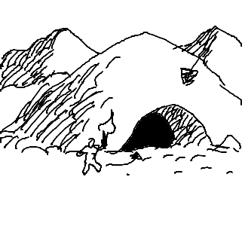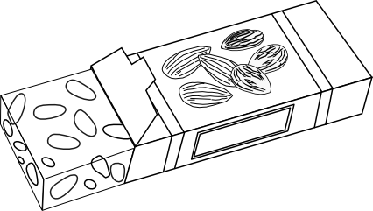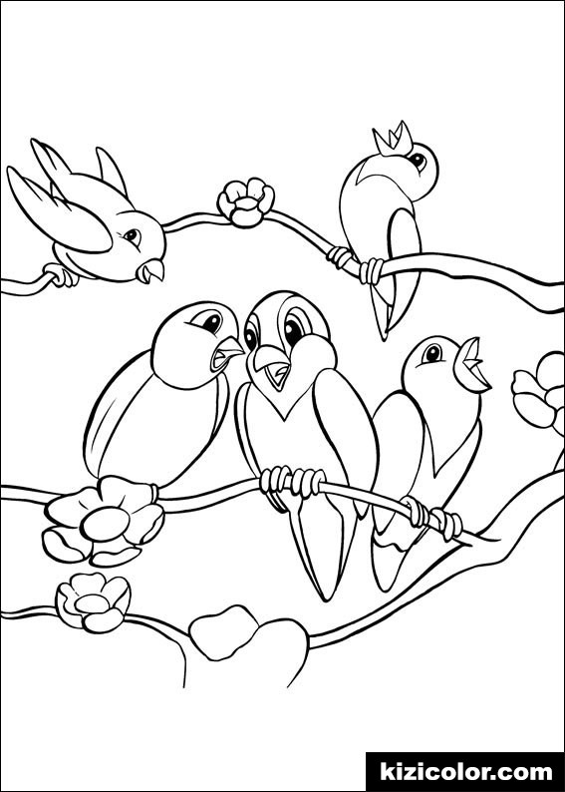

**LA VIEJA**

**LA CUEVA**



**EL CHAPARRON /LLUVIA**

**EL TURRON**

**EL AZUCAR**

**LOS PAJAROS**